**MODUL 6**

**SWIFT FOR iOS**

# 6.1 Tujuan

# Praktikan mampu mengenal bahasa pemrograman swift

# Praktikan mampu membuat program sederhana menggunakan Xcode

# Praktikan dapat mengetahui fitur-fitur yang ada pada Xcode

# Praktikan mampu membuat aplikasi yang dapat jalan di semua perangkat iphone

# Praktikan mampu menggunakan constrains

# 6.2 Dasar Teori

6.2.1 Pengenalan iOS

iOS adalah sistem operasi perangkat bergerak yang dikembangkan dan didistribusikan oleh Apple Inc. Sistem operasi ini pertama diluncurkan tahun 2007 untuk iPhone dan iPod Touch, dan telah dikembangkan untuk mendukung perangkat Apple lainnya seperti iPad dan Apple TV. Tidak seperti Windows Phone (Windows CE) Microsoft dan Android Google, Apple tidak melisensikan iOS untuk dapat diinstal di perangkat keras non-Apple. Pada12 September 2012, App Store Apple berisi lebih dari 700.000 aplikasi iOS, yang secara kolektif telah diunduh lebih dari 30 miliar kali. SO ini memiliki pangsa pasar 14,9% untuk unit sistem operasi perangkat bergerak telepon cerdas yang dijual pada kuartal ketiga 2012, terbanyak setelah Android Google. Pada bulan Juni 2012, iOS mencakup 65% konsumsi data web perangkat bergerak (termasuk di iPod Touch dan iPad). Pada pertengahan 2012, terdapat 410 juta perangkat bergerak yang diaktifkan. Menurut Apple pada tanggal 12 September 2012, 400juta perangkat bergerak iOS telah dijual sepanjang bulan Juni 2012.

Antarmuka pengguna iOS didasarkan pada konsep manipulasi langsung menggunakan gerakan multisentuh. Elemen kontrol antarmukanya meliputi slider, switch, dan tombol. Interaksi dengan SO ini mencakup gerakan seperti *geser*, *sentuh*, *jepit*, dan *jepit buka*, masing - masing memiliki arti tersendiri dalam konteks iOS dan antarmuka multi sentuhnya. Akselerometer internalnya dipakai oleh sejumlah aplikasi agar bisa merespon terhadap pengguncangan alat (misalnya membatalkan tindakan) atau memutarnya dalam tiga dimensi (misalnya beralih dari mode potret ke lanskap).iOS diturunkan dari OS X, yang memiliki fondasi Darwin dan karena itu iOS merupakan sistem operasi Unix.

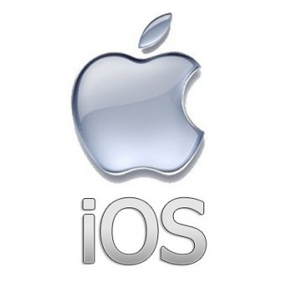

Gambar 6.1 iOS 10

*Sumber : Wikipedia.org*

6.2.2 Swift

Swift adalah bahasa pemrograman objek fungsional untuk pengembangan iOS dan OS X yang dibuat oleh Apple. Didesain untuk berdampingan dengan Objective-C dan menghindari program dari kode yang salah. Swift diperkenalkan oleh Apple pada acara tahunan WWDC (*World Wide Developer Conference)* 2014. Bahasa ini dibangun dengan compiler LLVM yang termasuk dalam Xcode 6 beta. Sebuah buku berisi 500 halaman petunjuk, *The Swift Programming Language*, dirilis bersamaan dengan WWDC, dan tersedia secara gratis di *iBooks*. Pada tanggal 2 Juni 2014, aplikasi WWDC menjadi yang pertama dirilis ke publik yang ditulis dengan Swift. Pada tahun 2014 juga, Swift diupdate menjadi Swift 1.2 yang membawa beberapa perbaikan. Pada tahun 2015 diluncurkan Swift 3 sebagai pengembangan lebih lanjut dari Swift 1.2. Pada tahun tersebut pula Swift menjadi Bahasa pemrograman *open source* dan tersedia dibawah *Apache Liscence.* Pada tahun 2016 bersamaan dengan diluncurkannya MacOS Sierra, iOS 10, dan WatchOS 3, Swift kembali diupdate menjadi Swift 3 dengan IDE nya menjadi XCode

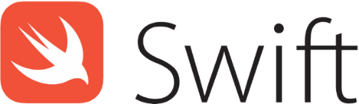

Gambar 6.2 Logo Swift

*Sumber : Wikipedia.org*

8.2.3 Xcode

Xcode adalah *IDE* yang lengkap untuk membangun aplikasi MacOS, iOS, WatchOS, dan tvOS, dengan adanya Xcode, sebuah aplikasi yang dapat membantu pengembang / developer dapat melakukan hal lebih dari sebelumnya yaitu lebih cepat, efisien, dan aplikasi yang dihasilkan berkualitas tinggi. Xcode dapat otomatis mengkonfigurasi aplikasi kita untuk menggunakan layanan terbaru Apple dan mengelola banyak gambar kita dalam katalog aset terpadu, dan membantu kita dalam merancang sebuah aplikasi yang terlihat cantik pada iOS, watchOS, tvOS atau macOS. Dengan adanya Xcode pengembang sangat mudah untuk membuat aplikasi dan menjalankan tes/simulasi, menganalisis kode, dan memantau kinerja yang dilakukan.

Saat ini versi Xcode yang terbaru adalah Xcode 8.0 yang sudah terintegrasi dengan SDK dan Simulator dari seluruh OS yang dimiliki oleh Apple. Xcode tersedia gratis bagi pengguna macOS dan dapat diunduh dari Mac App Store.

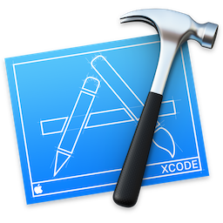\

Gambar 6.3 Logo Xcode

Sumber : Modul Praktikum MDP 2016

# 6.3 Langkah Kerja

Pada percobaan ini akan dibuat aplikasi Random Number Generator dengan melakukan Login pada halaman pertama. Aplikasi ini menggunakan metode random number generator, memakai fungsi dalam Xcode.

1. Membuka aplikasi Xcode

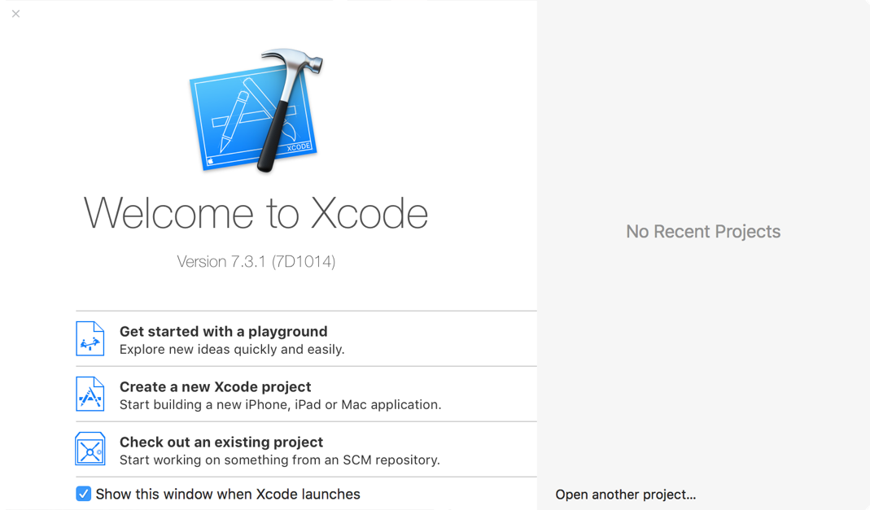

1. Pilih Create a new Xcode project
2. Memilih template untuk project baru, dalam hal ini pilih Single View Application

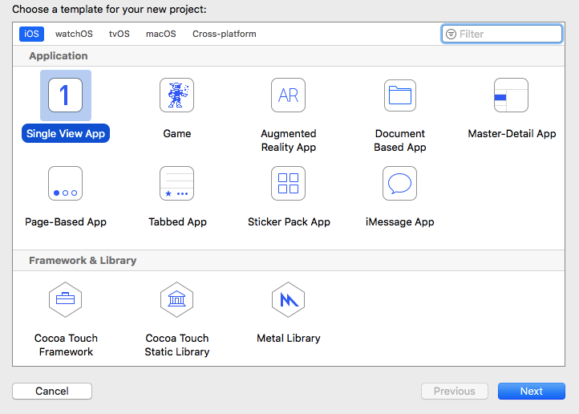

1. Memberikan nama project yang akan dibuat, lalu pilih device iPhone

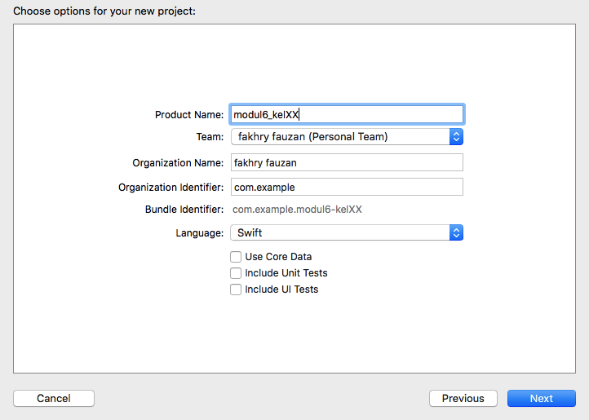

1. Pilih Main.storyboard

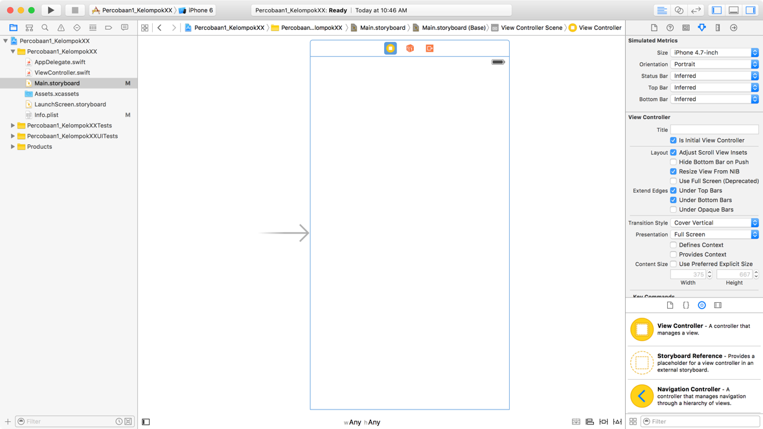

3. Drag and Drop Label, Text Field, dan Button sesuai kebutuhan dan estetika

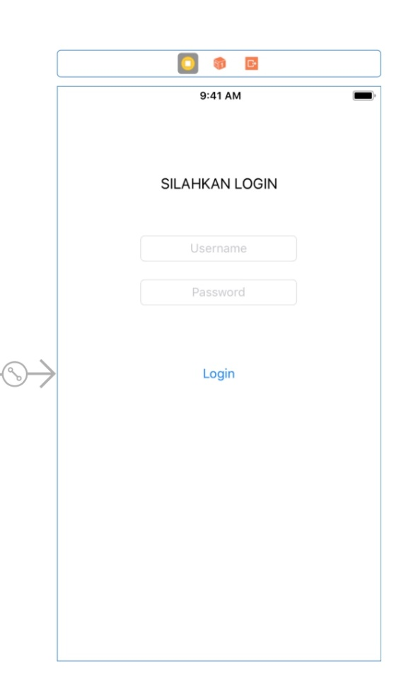

1. Tekan ViewController pada View

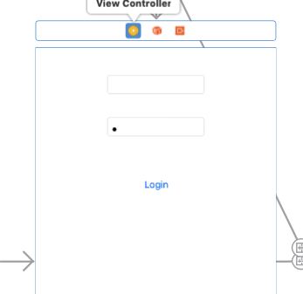

1. Tekan Resolve Auto Layout Issues, dan tekan Reset to Suggested Constraints untuk melakukan constraints otomatis

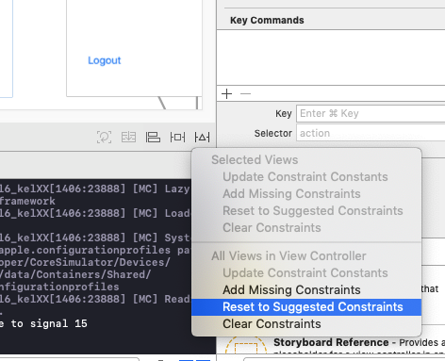

6. Tambahkan view

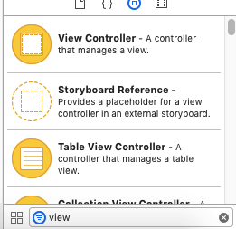

7. Buat segue

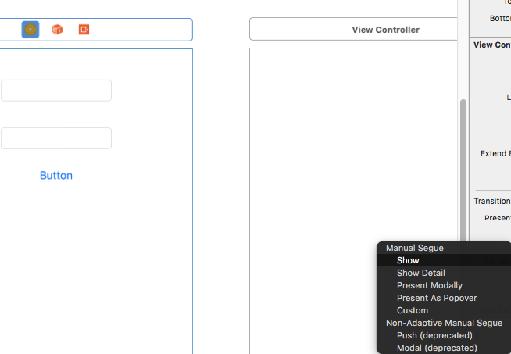

Segue berfungsi sebagai arahan disaat pemindahan view.

8. Berinama segue untuk view pertama

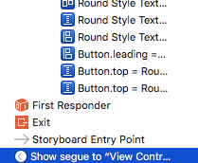

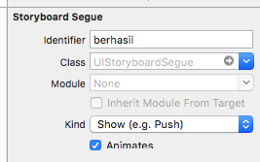

9. Begitu pula pada view kedua

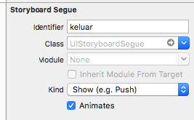

10. Tekan show the assistant editor

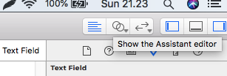

11. Koneksikan semua widget dengan halaman viewcontroller.swift. Masukkan button, dan textfield ke source code dengan drag sambil menahan tombol control dari main storyboard ke halaman kode. Lalu beri nama variable bagi setiap objek.

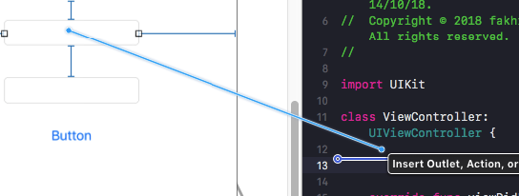

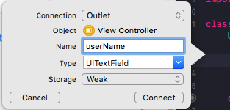

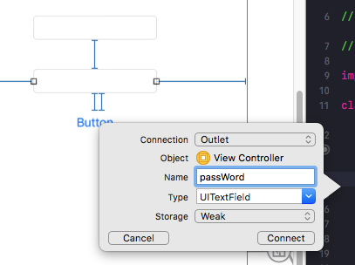

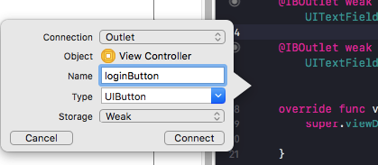

12. Pada LoginAction pilih Action pada Connection

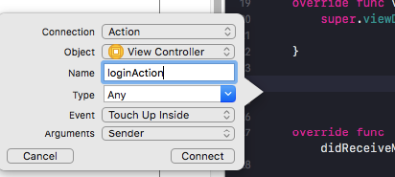

Tambahkan code berikut di dalam loginAction() ,

untuk Swift 3 / Imac

|  |
| --- |
| let user = "mdp"  let pass = "123456"    if (userName.text == user && passWord.text == pass) {  performSegue(withIdentifier: "berhasil", sender: self)  }    else if (userName.text == "" && passWord.text == "") {  let alert = UIAlertController(title: "Login Gagal", message: "Username/Password Kosong", preferredStyle: UIAlertControllerStyle.alert)  alert.addAction(UIAlertAction(title: "OK", style: UIAlertActionStyle.cancel, handler: nil))  self.present(alert, animated: true)  }  else {  let alert = UIAlertController(title: "Login Gagal", message: "Username/Password Salah", preferredStyle: UIAlertControllerStyle.alert)  alert.addAction(UIAlertAction(title: "OK", style: UIAlertActionStyle.cancel, handler: nil))  self.present(alert, animated: true)  } |

untuk Swift 2 / Mac Mini

|  |
| --- |
| let user = "mdp"         let pass = "123456"          if(userName.text == user && passWord.text == pass ){             performSegueWithIdentifier("berhasil", sender: self)          }else if(userName.text == "" && passWord.text == ""){             let alert = UIAlertController(title: "Login Gagal", message: "Username / Password Kosong", preferredStyle: UIAlertControllerStyle.Alert)             alert.addAction(UIAlertAction(title: "Ok", style: UIAlertActionStyle.Cancel, handler: nil))             self.presentViewController(alert, animated: true, completion: { () -> Void in              })           }else{             let alert = UIAlertController(title: "Login Gagal", message: "Username / Password Salah", preferredStyle: UIAlertControllerStyle.Alert)             alert.addAction(UIAlertAction(title: "Ok", style: UIAlertActionStyle.Cancel, handler: nil))             self.presentViewController(alert, animated: true, completion: { () -> Void in              })         }       } |

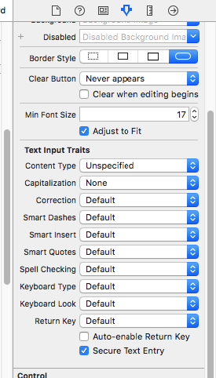

Klik textfield ke 2 klik show the attributes inspector, dan centang Secure Text Entry, guna men-dots text yang masuk

13. Buat file baru, Pilih Swift File, beri nama HalamanAplikasi, Ganti Foundation menjadi UIKit di HalamanAplikasi.swift

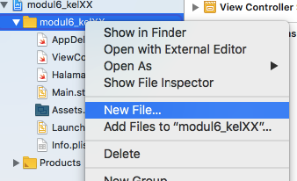

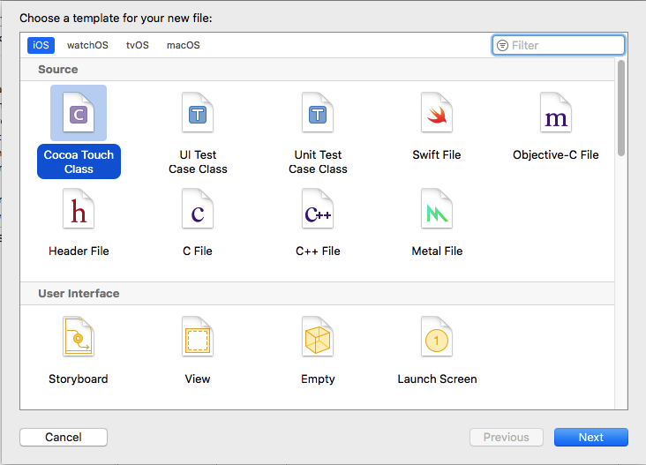

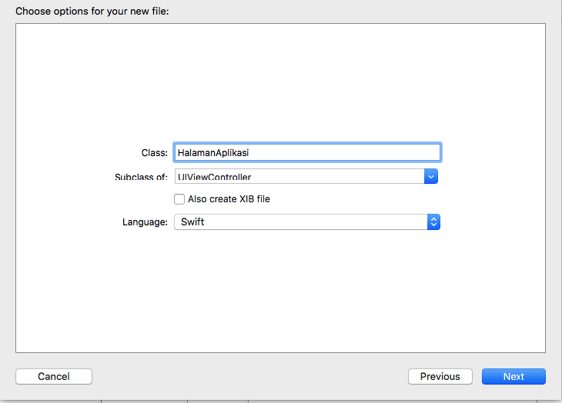

14. Pilih view ke dua dan pilh class HalamanAplikasi

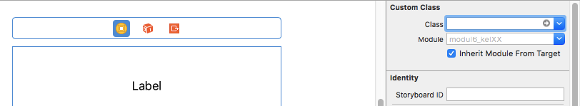

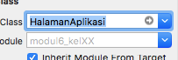

15. Pilih HalamanAplikasi.Swift

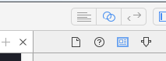

Dan pastikan yang terbuka adalah HalamanAplikasi.swift

16. Tambahkan Function pada Logout

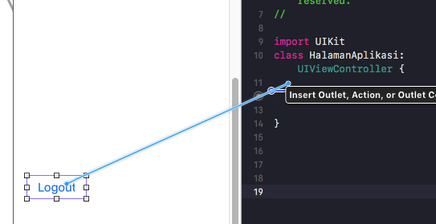

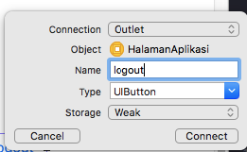

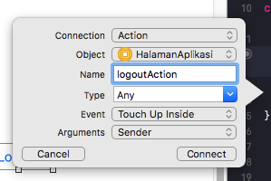

Di function logoutAction tambahkan code berikut

Untuk Swift 3 / Imac

|  |
| --- |
| performSegue(withIdentifier: "keluar", sender: self) |

Untuk Swift 2/ Mac Mini

|  |
| --- |
| performSegueWithIdentifier("keluar", sender: self) |

17. clean dan run program

Membuat halaman Random Number Generator

18. Drag and Drop Label, Text Field, dan Button sesuai kebutuhan dan estetika

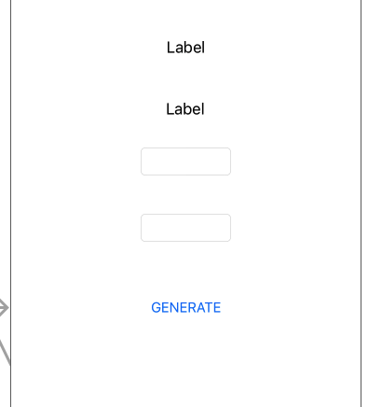

19. Masukkan label, button, dan textfield ke source code dengan drag sambil menahan tombol control dari main storyboard ke halaman kode. Lalu beri nama variable bagi setiap objek.

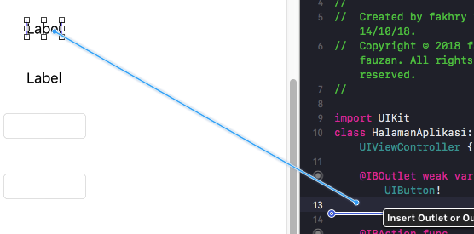

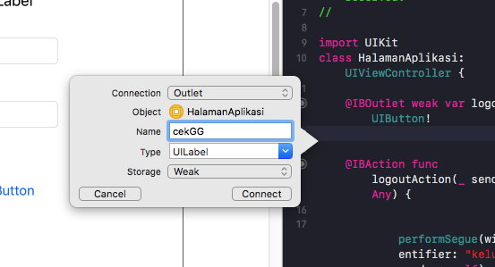

Label pertama = cekGG

Label kedua = hasil

Textfield pertama = nilaiMin

Textfield kedua = nilaiMax

Button = generate

Button Action = generateTombol

20. Masukkan source code seperti di bawah ini

Swift 3 dan Swift 2, sama saja

|  |
| --- |
| var hasilakhir = Int()  override func viewDidLoad() {  super.viewDidLoad()  nilaiMin.text = "0"  nilaiMax.text = "100"  hasil.text = "Hasil"  cekGG.text = "Genap / Ganjil ?"      } |

Buat function berikut

Swift 3 dan Swift 2, sama saja

|  |
| --- |
| func ganjilgenap(){  if hasilakhir % 2 == 0 {  cekGG.text = "Genap"  }  else{  cekGG.text = "Ganjil"  }  } |

Tambahkan code berikut di dalam generateTombol()

Swift.3 dan swift 2, sama saja

|  |
| --- |
| let nilai = UInt32((Int(nilaiMax.text!)! - Int(nilaiMin.text!)!) + 1)  let random = arc4random_uniform(nilai)  hasilakhir = Int(random)+Int(nilaiMin.text!)!  hasil.text = String(hasilakhir);    ganjilgenap() |

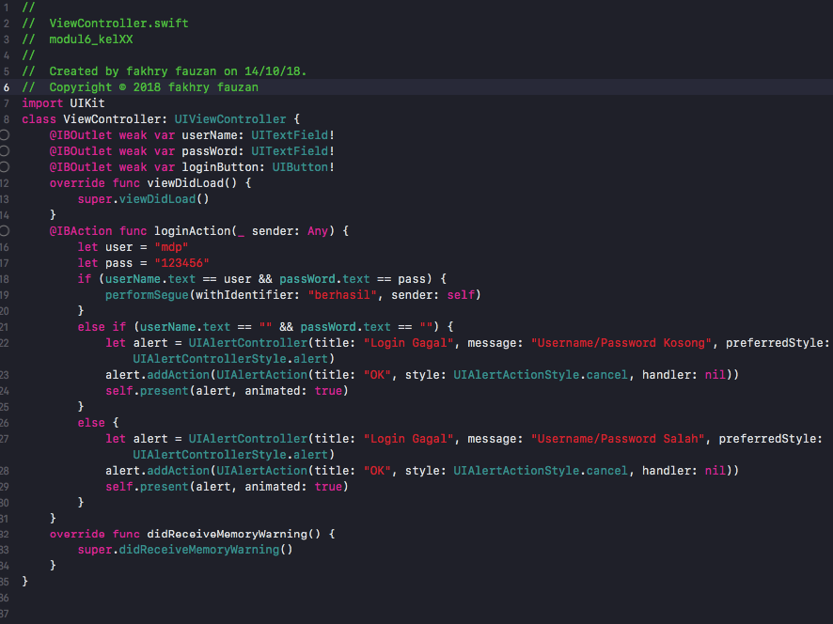

23. Run program yang telah dibuat pada Simulator

